UNIVERSIDADE DE BRASÍLIA

Faculdade do Gama

Sistemas de Banco de Dados 2

**Tecnologias de Banco de Dados (TI-BD)**

**Bancos de dados geográficos**

**Guilherme Soares Rocha - 211039789**

Brasília, DF

2023

**Definição da tecnologia pesquisada**

Os bancos de dados geográficos são sistemas de gerenciamento de banco de dados (SGBD) projetados especificamente para armazenar, gerenciar e consultar informações geográficas ou espaciais. Esses sistemas são utilizados para capturar, armazenar e analisar dados que estão relacionados a locais físicos ou coordenadas geográficas, permitindo uma ampla variedade de aplicações que envolvem informações de localização.



Características comuns dos bancos de dados geográficos incluem:

Modelagem de Dados Espaciais: Eles são capazes de representar tipos de dados espaciais, como pontos, linhas e polígonos, que podem ser usados para descrever objetos no mundo real, como cidades, estradas, edifícios, rios e muito mais.

Consultas Espaciais: Esses bancos de dados permitem realizar consultas que levam em consideração a localização espacial dos dados. Isso inclui perguntas como "Quais lojas estão dentro de 5 quilômetros da minha localização atual?".

Indexação Espacial: Para melhorar o desempenho de consultas espaciais, eles geralmente utilizam técnicas avançadas de indexação espacial, como árvores R-tree, para acelerar a recuperação de dados com base na localização.

Integração com Sistemas de Informações Geográficas (SIG): Muitas vezes, os bancos de dados geográficos podem ser integrados a sistemas de informações geográficas para análises mais avançadas e visualização de dados geográficos.

Suporte a Projeções Cartográficas: Eles podem suportar diferentes projeções cartográficas, que são sistemas de coordenadas usados para representar a superfície da Terra em mapas planos, permitindo a análise de dados em diferentes contextos geográficos.

Extensões e Plugins: Alguns SGBDs, como o PostgreSQL com a extensão PostGIS, oferecem funcionalidades geoespaciais como uma extensão que pode ser adicionada ao SGBD principal.

Essa tecnologia é fundamental para uma variedade de aplicações, desde planejamento urbano e gestão de recursos naturais até navegação por GPS, localização de pontos de interesse e análise de padrões espaciais. Ela desempenha um papel crítico em nosso mundo cada vez mais orientado por dados geográficos.

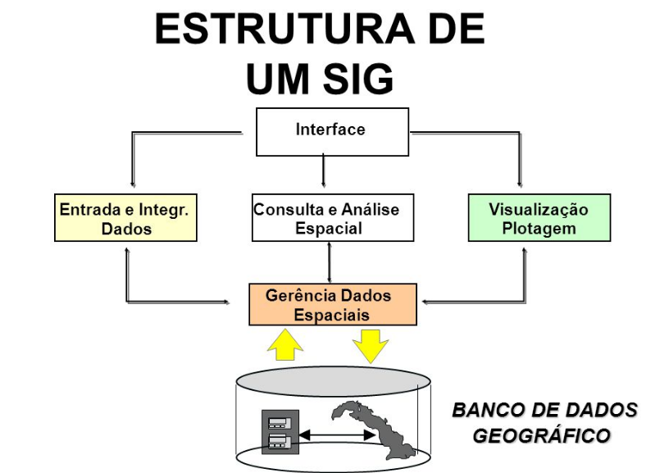

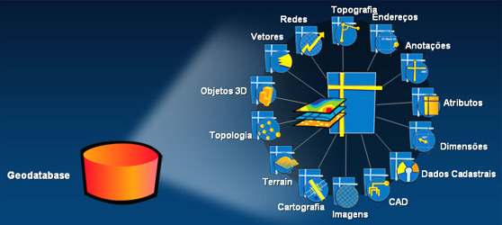

**Objetivos principais da tecnologia pesquisada**

Os bancos de dados geográficos têm uma série de objetivos principais que se concentram em atender às necessidades de armazenamento, consulta e análise de informações geográficas ou espaciais. Alguns dos principais objetivos desses bancos de dados incluem:

Armazenamento de Dados Geográficos: O objetivo fundamental é armazenar dados geográficos de forma eficiente e precisa. Isso inclui informações como coordenadas geográficas (latitude e longitude), polígonos que representam fronteiras de áreas geográficas e informações relacionadas à localização.

Consulta Espacial: Os bancos de dados geográficos são projetados para permitir consultas espaciais complexas. Isso significa que eles podem responder a perguntas como "Quais pontos de interesse estão dentro de uma determinada área?" ou "Qual é a distância entre dois pontos geográficos?".

Integração com Aplicações Geoespaciais: Esses bancos de dados são frequentemente usados como parte integrante de sistemas de informações geográficas (SIG) e outras aplicações geoespaciais. Isso permite a visualização de dados geográficos em mapas e a análise geoespacial.

Suporte a Análises Espaciais: Eles são utilizados para realizar análises espaciais, como identificação de padrões, modelagem de fluxo de recursos naturais, análise de acessibilidade e muito mais.

Indexação Espacial: A indexação espacial é fundamental para melhorar o desempenho de consultas geoespaciais, tornando a recuperação de dados com base na localização mais eficiente.

Gestão de Dados Temporais: Além de dados estáticos, os bancos de dados geográficos podem lidar com informações temporais, como rastreamento de movimento ou mudanças ao longo do tempo.

Apoio a Tomada de Decisão: São usados para fornecer informações geográficas críticas para apoiar a tomada de decisões em várias áreas, incluindo planejamento urbano, gestão de desastres, agricultura, logística e muito mais.

Integração com Dados Não Espaciais: Eles muitas vezes precisam ser capazes de integrar dados geográficos com dados não espaciais para fornecer uma visão mais completa e contextualizada de um problema.

Controle de Acesso e Segurança: Como em qualquer banco de dados, garantir a segurança e o controle de acesso aos dados é fundamental para proteger informações sensíveis.

Suporte a Múltiplos Usuários: Devem ser capazes de lidar com várias consultas e transações simultâneas de diferentes usuários.

Eficiência e Escalabilidade: Devem ser projetados para serem eficientes em termos de desempenho e escaláveis para acomodar o aumento de dados e usuários.

Em resumo, os bancos de dados geográficos são projetados para gerenciar informações espaciais de maneira eficiente e precisa, permitindo uma ampla gama de aplicações que dependem de dados geográficos e espaciais para tomada de decisões e análises.

**Vantagens da tecnologia pesquisada**

Suporte a Dados Espaciais: Uma das principais vantagens dos bancos de dados geográficos é a capacidade de armazenar e gerenciar dados espaciais, como pontos, linhas e polígonos, permitindo a representação precisa de informações geográficas. Bancos de dados relacionais não têm essa capacidade nativa, o que significa que a modelagem de dados geográficos pode ser menos eficiente e requer esforço adicional.

Consultas Espaciais Eficientes: Bancos de dados geográficos são otimizados para consultas espaciais, o que significa que você pode realizar facilmente consultas como encontrar todos os pontos dentro de uma determinada área ou calcular a distância entre dois pontos geográficos. Nos bancos de dados relacionais, consultas espaciais podem ser menos eficientes e exigir soluções personalizadas.

Integração com Sistemas de Informações Geográficas (SIG): Os bancos de dados geográficos são frequentemente usados em conjunto com sistemas de informações geográficas (SIG), o que permite uma análise geoespacial avançada e a visualização de dados em mapas interativos. Essa integração é mais direta e poderosa em bancos de dados geográficos em comparação com bancos de dados relacionais.

Indexação Espacial: Bancos de dados geográficos usam técnicas avançadas de indexação espacial, como árvores R-tree, para melhorar o desempenho de consultas espaciais. Essas estruturas de índice são otimizadas para localização geográfica e podem acelerar significativamente a recuperação de dados baseada em localização. Bancos de dados relacionais podem não ter recursos de indexação espacial tão robustos.

Em resumo, a principal vantagem dos bancos de dados geográficos é a capacidade de lidar eficientemente com informações geoespaciais, consultas espaciais e integração com SIGs. Por outro lado, os bancos de dados relacionais são mais flexíveis na modelagem de dados não espaciais e são amplamente usados em uma variedade de aplicativos empresariais. A escolha entre eles dependerá das necessidades específicas de sua aplicação e do equilíbrio entre dados geoespaciais e não geoespaciais que você precisa gerenciar. Em muitos casos, uma abordagem híbrida que integra ambos os tipos de banco de dados pode ser apropriada para atender a todas as necessidades.

**Desvantagens da tecnologia pesquisada**

Complexidade Específica: Bancos de dados geográficos são mais complexos de projetar e manter devido à necessidade de gerenciar informações espaciais. Isso requer conhecimento especializado em geoinformática e pode aumentar a complexidade do sistema em comparação com bancos de dados relacionais tradicionais.

Requisitos de Hardware Intensivos: O processamento de dados geográficos pode ser intensivo em recursos de hardware, especialmente quando se lida com grandes volumes de dados ou consultas complexas. Isso pode exigir infraestrutura de hardware mais robusta e custos adicionais.

Custo de Implementação e Manutenção: A implementação e a manutenção de um banco de dados geográfico eficaz podem ser dispendiosas, especialmente para organizações de pequeno porte. Isso inclui custos de treinamento de pessoal, licenciamento de software e infraestrutura de servidor.

Curva de Aprendizado Íngreme: Trabalhar com bancos de dados geográficos muitas vezes requer conhecimento especializado e pode ter uma curva de aprendizado íngreme, o que pode dificultar a adoção para equipes sem experiência prévia em geoinformática.

Em resumo, as desvantagens dos bancos de dados geográficos estão relacionadas principalmente à complexidade, aos requisitos de hardware, aos custos e à curva de aprendizado associados à gestão de informações espaciais. Por outro lado, as desvantagens dos bancos de dados relacionais incluem limitações no desempenho e na modelagem de dados espaciais, bem como desafios na integração com SIGs. A escolha entre eles dependerá das necessidades específicas de sua aplicação e dos recursos disponíveis para gerenciar e manter o sistema. Em muitos casos, a seleção dependerá do equilíbrio entre dados geoespaciais e não geoespaciais em seu ambiente de dados.

**Exemplos de uso interessantes em empresas, organizações, projetos ou instituições dessa tecnologia pesquisada**

Banco de Dados Geográfico de Código Aberto - PostgreSQL com PostGIS:

Uso em Planejamento Urbano: Municípios e órgãos de planejamento urbano frequentemente utilizam o PostgreSQL com a extensão PostGIS para armazenar dados geoespaciais relacionados ao uso do solo, infraestrutura e transporte. Eles podem usá-lo para realizar análises espaciais avançadas, como identificação de áreas propensas a inundações, planejamento de transporte público eficiente e identificação de locais adequados para desenvolvimento urbano sustentável.

Uso do PostgreSQL com PostGIS em Planejamento Urbano: Imagine uma cidade que deseja se tornar mais inteligente e eficiente em seu planejamento urbano. O PostgreSQL com a extensão PostGIS desempenha um papel fundamental nesse cenário. Este banco de dados geográfico pode ser usado para armazenar uma ampla gama de informações relacionadas à cidade, incluindo dados sobre ruas, parques, sistemas de transporte, redes de abastecimento de água e muito mais. Com base nessas informações geoespaciais, a cidade pode realizar análises espaciais avançadas para melhorar a qualidade de vida de seus cidadãos e promover o desenvolvimento sustentável.

Por exemplo, a cidade pode usar o PostgreSQL com PostGIS para:

Otimizar o Tráfego: Ao analisar os dados de tráfego em tempo real e as informações sobre a infraestrutura viária da cidade, é possível otimizar os semáforos, identificar pontos de congestionamento e melhorar a fluidez do tráfego.

Planejar Áreas Verdes: Com dados sobre a localização atual de parques e áreas verdes, a cidade pode identificar áreas carentes de espaços verdes e planejar o desenvolvimento de novas áreas de lazer e parques urbanos.

Melhorar a Infraestrutura: Ao analisar dados sobre redes de abastecimento de água e esgoto, é possível identificar áreas que precisam de melhorias na infraestrutura, garantindo um abastecimento confiável de água potável para a população.

Esses são apenas alguns exemplos de como o PostgreSQL com PostGIS pode ser usado em planejamento urbano. Ele oferece uma base sólida para a tomada de decisões informadas e ajuda as cidades a se adaptarem às necessidades em constante mudança de seus habitantes.

Banco de Dados Geográfico Proprietário - Esri ArcGIS:

Uso em Gestão de Recursos Naturais: Organizações de gestão de recursos naturais, como agências ambientais, fazendas e empresas florestais, frequentemente usam soluções baseadas no Esri ArcGIS para gerenciar dados geoespaciais relacionados a ecossistemas, recursos hídricos e florestais. Eles podem usar o ArcGIS para monitorar mudanças nas áreas florestais ao longo do tempo, avaliar a qualidade da água em diferentes regiões e planejar a conservação de habitats naturais.

Exemplo: Monitoramento de Florestas - Uma empresa florestal que possui vastas áreas de florestas utiliza o Esri ArcGIS para rastrear a localização de suas florestas, as espécies de árvores presentes, as atividades de colheita e o impacto ambiental. Com esses dados geoespaciais, eles podem tomar decisões informadas sobre práticas de manejo florestal sustentável, reduzir o desmatamento e garantir a conformidade com regulamentações ambientais.

Ambos os exemplos demonstram o poder dos bancos de dados geográficos na gestão de informações espaciais em contextos variados, desde planejamento urbano até conservação de recursos naturais. O PostgreSQL com PostGIS oferece uma opção de código aberto acessível para essas aplicações, enquanto o Esri ArcGIS é um exemplo de uma solução proprietária amplamente utilizada no campo de sistemas de informações geográficas.

**Base de dados (documentação)**

**DE-R**

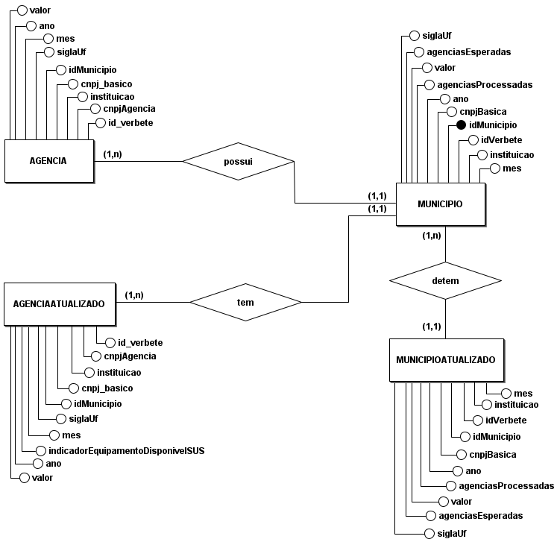

**DLD**

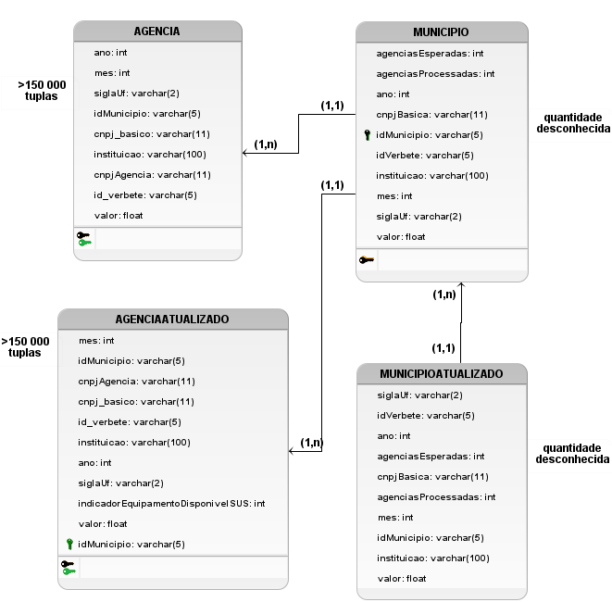

**Dicionário de dados**

O arquivo Saldos Estban por município é gerado mensalmente com a informação da Estatística Bancária Mensal (Código documento 4500), contemplando a posição mensal dos saldos das principais rubricas de balancetes dos bancos comerciais e dos bancos múltiplos com carteira comercial, por município. Ele é disponibilizado 60 (sessenta) dias após a data-base do documento, com exceção da data-base de dezembro, que é disponibilizado em 90 (noventa) dias após o seu encerramento, conforme estabelece o Comunicado 20.467, de 04 de janeiro de 2011. Sua atualização é mensal, e abrange os últimos 6 (seis) meses publicados.

|  |  |  |  |  |
| --- | --- | --- | --- | --- |
| **Entidade: AGENCIA** | | | | |
| **Descrição:** A tabela de Estatísticas Bancárias (ESTBAN) por agência se refere a posição mensal dos saldos das principais rubricas de balancetes dos bancos comerciais e dos bancos múltiplos com carteira comercial, agregadas por agência bancária com atualização mensal. | | | | |
| **Atributo** | **Propriedades do atributo** | **Tipo de dado** | **Tamanho** | **Descrição** |
| Ano | Obrigatório | int |  | Ano da agência |
| Mes | obrigatório | Int |  | Mes da agência |
| siglaUf | obrigatório | Varchar | 2 | Sigla da UF |
| idMunicipio | obrigatório | varchar | 5 | Identificador do município |
| Cnpj_basico | Obrigatório | varchar | 11 | Cnpj da empresa |
| CnpjAgencia | Obrigatório | Varchar | 11 | Cnpj da agência |
| Id_verbete | Obrigatório | Varchar | 5 | Codigo do verbete |
| Valor | Obrigatório | Float |  | Valores |

|  |  |  |  |  |
| --- | --- | --- | --- | --- |
| **Entidade: AGENCIAATUALIZADA** | | | | |
| **Descrição:** A tabela de Estatísticas Bancárias (ESTBAN) por agência atualizada se refere a posição mensal dos saldos das principais rubricas de balancetes dos bancos comerciais e dos bancos múltiplos com carteira comercial, agregadas por agência bancária com atualização mensal. | | | | |
| **Atributo** | **Propriedades do atributo** | **Tipo de dado** | **Tamanho** | **Descrição** |
| Ano | Obrigatório | int |  | Ano da agência |
| Mes | obrigatório | Int |  | Mes da agência |
| siglaUf | obrigatório | Varchar | 2 | Sigla da UF |
| idMunicipio | obrigatório | varchar | 5 | Identificador do município |
| Cnpj_basico | Obrigatório | varchar | 11 | Cnpj da empresa |
| CnpjAgencia | Obrigatório | Varchar | 11 | Cnpj da agência |
| Id_verbete | Obrigatório | Varchar | 5 | Codigo do verbete |
| Valor | Obrigatório | Float |  | Valores |
| indicadorEquipamentoDisponivelSUS | Obrigatório | Int |  | Indicador de equipamento disponível para o SUS |

|  |  |  |  |  |
| --- | --- | --- | --- | --- |
| **Entidade: MUNICIPIO** | | | | |
| **Descrição:** Descreve informações sobre os municípios | | | | |
| **Atributo** | **Propriedades do atributo** | **Tipo de dado** | **Tamanho** | **Descrição** |
| Ano | Obrigatório | int |  | Ano |
| Mes | obrigatório | Int |  | Mes |
| siglaUf | obrigatório | Varchar | 2 | Sigla da UF |
| idMunicipio | obrigatório | varchar | 5 | Identificador do município |
| agenciasEsperadas | Obrigatório | Int |  | Quantidade de agências esperadas da IF no município |
| agenciasProcessadas | Obrigatório | Int |  | Quantidade de agências processadas da IF no município |
| Id_verbete | Obrigatório | Varchar | 5 | Codigo do verbete |
| Valor | Obrigatório | Float |  | Valores |
| Instituicao | Obrigatório | Varchar | 100 | Nome da instituição |
| cnpjBasico | Obrigatório | Varchar | 11 | cnpj |

|  |  |  |  |  |
| --- | --- | --- | --- | --- |
| **Entidade: MUNICIPIOATUALIZADO** | | | | |
| **Descrição:** Descreve informações sobre os municípios | | | | |
| **Atributo** | **Propriedades do atributo** | **Tipo de dado** | **Tamanho** | **Descrição** |
| Ano | Obrigatório | int |  | Ano |
| Mes | obrigatório | Int |  | Mes |
| siglaUf | obrigatório | Varchar | 2 | Sigla da UF |
| idMunicipio | obrigatório | varchar | 5 | Identificador do município |
| agenciasEsperadas | Obrigatório | Int |  | Quantidade de agências esperadas da IF no município |
| agenciasProcessadas | Obrigatório | Int |  | Quantidade de agências processadas da IF no município |
| Id_verbete | Obrigatório | Varchar | 5 | Codigo do verbete |
| Valor | Obrigatório | Float |  | Valores |
| Instituicao | Obrigatório | Varchar | 100 | Nome da instituição |
| cnpjBasico | Obrigatório | Varchar | 11 | cnpj |

Endereço virtual da base de dados: https://basedosdados.org/dataset/84bb75ae-5955-4bbe-8bb6-2d644cae0cee?table=14906976-ff12-4210-b08c-45a1c843a76a

**Bibliografias pesquisadas**

1. OBE, Regina O.; HSU, Leo S. *PostGIS in Action.* Manning publications, 2015.
2. SHEKHAR, Shashi; CHAWLA, Sanjay. *Spatial Databases: A Tour.* PEARSON, 2003.
3. GeoServer**.** *Documentação do GeoServer.* Disponível em: https://docs.geoserver.org/ Acesso em: 16/09/2023
4. PostGIS**.** Página oficial do PostGIS. Disponível em: https://postgis.net/. Acesso em: 16/09/2023.